OCP (Open Closed Principle)
Сущности должны быть открыты для расширения, но закрыты для изменения.
Изменять существующий код плохо потому, что он протестирован, работает и с ним нет проблем (при изменении необходимо делать регрессионное тестирование).
Нужно стараться добавлять новый функционал не за счёт изменения сущности:
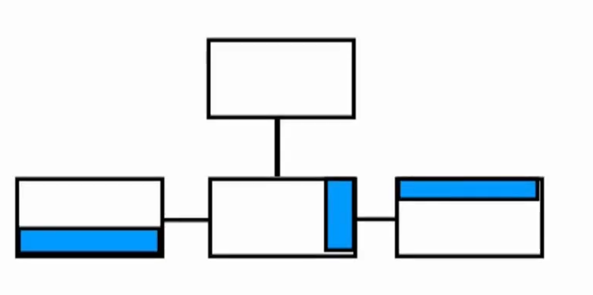
А за счёт добавления новой сущности путём декомпозиции, наследования и т.д. и реализовывать новый функционал уже там:
